PENERAPAN JSON WEB TOKEN UNTUK APLIKASI PEMESANAN

PADA RAJASUSU STORE

Adi Prasetyo^{1*}, Titin Fatimah²

^{1,2}Fakultas Teknologi Informasi, Teknik Informatika, Universitas Budi Luhur, Jakarta, Indonesia

Email: ^{1*}1711503183@student.budiluhur.ac.id, ²titin.fatimah@budiluhur.ac.id
(* : corresponding author)

Abstrak-Di era modern sekarang ini semua kebutuhan sudah bisa didapatkan dengan cara yang mudah dan cepat karena diakibatan oleh teknologi yang dari tahun ketahun makin maju, contohnya dulu jika kita ingin membeli suatu barang atau kebutuhan seperti susu dan popok kita harus membeli langsung kepada penjual atau toko yang tersedia. Tapi dengan teknologi yang semakin cangih dan ilmu pengetahuan yang semakin maju sekarang kita tidak perlu susah karena sekarang sudah terdapat toko – toko yang menjual barang seperti susu melalui internet yang biasa dikenal dengan Ecommerce. Pada saat ini sistem penjualan Raja Susu yang belum berkembang di banding toko lain di platform online di tambah dengan keinginan toko menjangkau pelanggan yang lebih luas jangkauannya, Salah satu caranya adalah dengan pemanfaatan teknologi web service. Web service memungkinkan perangkat yang berbeda platform dapat saling berkomunikasi. Pada penelitian kali ini, membuat sebuah aplikasi berbasis web service dengan menggunakan teknologi web service serta JWT (JSON Web Token) pada studi kasus toko kebutuhan susu dan popok online. Metode yang digunakan dalam penelitian ini adalah WSIM (Web service Implementation Methodology) dan diuji dengan Blackbox Testing. Berdasarkan hasil pengujian menggunakan Blackbox Testing persentase keberhasilan mencapai 100%. Aplikasi e-commerce ini nantinya dapat diakses melalui website dan android.
Kata Kunci: web service, JSON web token(JWT), WSIM, black box testing

APPLICATION OF JSON WEB TOKEN FOR ORDERING APPLICATIONS AT RAJASUSU STORE

Abstract-In today's modern era, all needs can be obtained in an easy and fast way because it is caused by technology that is getting more advanced from year to year, for example, if we wanted to buy an item or need such as milk and diapers, we had to buy it directly from the seller or shop. available. But with increasingly sophisticated technology and increasingly advanced science, we don't need to be in trouble now because now there are shops that sell goods such as milk via the internet, commonly known as E-commerce. At this time, Raja Susu's sales system has not yet developed compared to other stores on the online platform, coupled with the store's desire to reach a wider range of customers. One way is by using web service technology. Web services allow devices on different platforms to communicate with each other. In this study, designed a web service-based application using web service technology and JWT (JSON Web Token) in a case study of an online milk and diaper shop. The method used in this research is WSIM (Web service Implementation Methodology) and tested by Blackbox Testing. Based on the test results using Blackbox Testing the percentage of success reaches 100%. This e-commerce application can later be accessed via the website and android.
Keywords: web service, JSON web token(JWT), WSIM, black box testing

PENDAHULUAN
Kemajuan teknologi di dalam dunia saat ini terjadi dengan sangat pesat seperti perdagangan maupun bisnis, tidak terkecuali bidang usaha primer seperti susu dan popok sebagai media penjualan. Banyak pengusaha di bidang usaha lain yang mengunggulkan kreativitas mutu produk mereka tidak ketinggalan bidang usaha primer. Namun di dalam bisnis penjualan susu dan popok, kemudahan untuk seorang konsumen dalam melakukan pembelian secara online itu sangat membantu kebutuhan seorang konsumen dan sangat mempengaruhi kinerja pegawai dan kulalitas pelayanan itu sendiri. Dengan ini dibutuhkan sebuah aplikasi sistem pemesanan berbasis android dengan penggunaaan teknologi web service dan juga JSON Web Token (JWT) dalam penggunaan web service ini mempunyai sifat interoperability yang dapat diakses oleh aplikasi yang berjalan dalam platform yang berbeda jenis. Fungsi JWT disini sebagai keamanan pada otorisasi dan otentikasi suatu web service. Diharapkan dengan adanya aplikasi pemesanan susu dan popok berbasis Android dan menggunakan web service serta JWT, dapat membantu meningkatkan kemudahan dalam pemesanan di toko Raja Susu.
Pada penelitian yang dilakukan oleh mengenai web service pengertiannya adalah sebuah perangkat lunak yang terancang demi mendukung interaksi antar sistem didalam jaringan [1]. Pada penelitian ini salah satu fasilitas dari web service yang disediakan adalah layanan dalam baik dalam bentuk informasi atau data pada sistem yang lain, lalu sistem lain dapat berinteraksi menggunakan sistem tersebut lewat layanan yang sudah disediakan [2]. Pada penelitian yang dilakukan oleh dengan adanya web service dapat mempermudah paduan antara fungsi dalam pembangunan suatu program tanpa adanya ketergantungan pada sistem operasi yang digunakan [3].
Web service dapat dimanfaatkan untuk membuat aplikasi pencatatan aktivitas mahasiswa dan juga manfaat web service pencatatan bisa dilakukan saat fungsi penambahan dipanggil dan penampilan langsung karena web service mempunyai komponen untuk aplikasi berupa komunikasi antara dua perangkat via jaringan [4]. Web Service adalah mekanisme komunikasi yang didefinisikan antara sistem komputer yang berbeda. Tanpa web service, komunikasi peer to-peer kustom menjadi rumit dan spesifik platform. Ini seperti ratusan jenis hal yang perlu dipahami dan ditafsirkan oleh web. Jika sistem komputer sejajar dengan protokol yang dapat dipahami web dengan mudah, ini sangat membantu [5]. Pada tahun 2016, dikatakan bahwa RESTful merupakan salah satu implementasi pada arsitektur Representational State Transfer (REST) dalam pengembangan web service. Arsitektur RESTful sendiri berfokus untuk menyediakan metodologi yang sederhana dalam melakukan pemrosesan data melalui web. Komunikasi yang dilakukan juga menggunakan protokol stateless, dimana segala bentuk data yang akan diproses didapatkan dari permintaan klien sehingga tidak membebani server [6].
Metode REST API Web Service adalah yang paling tepat untuk digunakan dalam pengintegrasian berbagai database [7]. REST API sendiri adalah Representational State Transfer yang merupakan jenis dari arsitektur web untuk melayani suatu service. REST sendiri dapat digunakan untuk interface dari sebuah API (Application Programing Interface) yang dapat mengakses sebuah resource [8]. JWT adalah sebuah token yang berbentuk string yang terdiri dari beberapa bagian terdapat header, payload, dan signature sebagai proses dari otentikasi dan juga pertukaran informasi. JWT bekerja seperti halnya password Ketika user ataupun pengguna login atau memasuki server maka server memberikan token yang akan disimpan di local storeage ataupun didalam cookies browser [9]. Data JSON dan juga data biner yang merupakan bagian dari file JSON pada saat terjadinya pemisahan data biner itu akan disimpan menjadi suatu gambar serta data semi yang terstruktur berubah menjadi sebuah dokumen JSON [10].

METODE PENELITIAN

Penerapan Metode Penelitian
Dalam melakukan suatu penelitian, dibutuhkan juga sebuah penerapan metode. Penerapan metode ini dengan tujuan untuk dapat mempermudah mulai dari awal, proses, hingga akhir penelitian agar penelitian ini dapat berjalan dengan sukses dan benar. Metode yang akan digunakan dalam penelitian ini adalah dengan menggunakan metode Web Service Implementation Methodology (WSIM). Dalam metode ini diawalai dari tahapan requirement sampai dengan tahapan deployment.
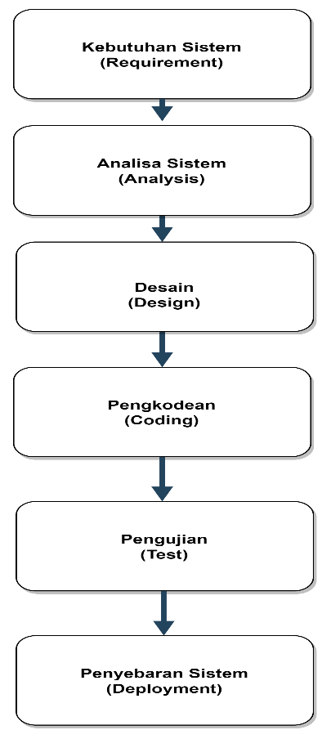

Gambar 1. Web Service Implementation Methodology (WSIM)

a. | Requirement | Tahapan requirement adalah untuk dapat memahami kebutuhan bisnis yaitu berupa wawancara terhadap pemilik RAJA SUSU Store tentang kebutuhan yang diperlukan untuk web service dalam kebutuhan untuk fitur, fungsional maupun non fungsional
b. | Analysis | Pada tahap Analysis ini berisi tentang analisis arsitektur untuk mendefinisikan struktur, dana juga menentukan bahasa pemograman yang digunakan.
c. | Design | Tahapan Design berisi tentang cara membuat rancangan basis data, cara membuat rancangan arsitektur sistem penjualan, cara membuat rancangan menu dan layar baik di dalam mobile Android maupun didalam website.
d. | Coding | Pada tahap Coding untuk implementasi web service pada dasarnya mirip dengan fasa Coding pada perangkat lunak berbasis komponen, Coding sendiri adalah hasil dari tahapan Design yang selanjutnya dikembangkan jadi sebuah mobile Android maupun webnya nanti.
e. | Test | Pada tahap Test atau pengujian web service, selain pengujian untuk kebenaran dan kelengkapan fungsional, pengujian juga dilakukan untuk menguji sistem dengan tujuan memastikan apakah system sudah dapat dijalankan dengan baik atau belum, dana juga pengujian berupa Black Box Testing.
f. | Deployment | Tahap Deployment sendiri bertujuan untuk melakukan konfigurasi serta melaksanakan hosting hasil coding ke dalam suatu server.

Penerapan Use Case Diagram
Use case diagram adalah satu dari berbagai jenis diagram yang ada yang menggambarkan cakupan dan kegiatan yang dikerjakan oleh aktor yang mempunyai perannya masing masing Beikut Use Case Diagram yang digunakan dalam sistem ini
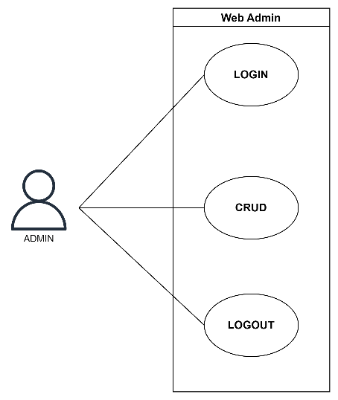
Gambar 2. Diagram Admin

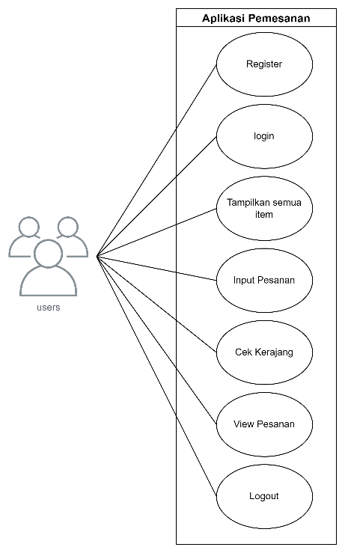
Gambar 3. Diagram User

Penerapan Black Box Testing
Pengujian digunukan untuk menggambarkan perspektif penguji yang seperti hanya melihat suatu kotak hitam saja dan hanya menjangkau input dan output sistem pada software tanpa adanya pengetahuan terkait program yang dibuat, pengujian akan dijelaskan mengenai proses berjalannya sistem yang dibuat dan juga proses yang di uji yaitu sesusai dengan yang ada di table pengujian nanti.

Arsitektur Web Service
Gambaran dari arsitektur web service yang berisi pengguan berbasis web dan juga mobile.
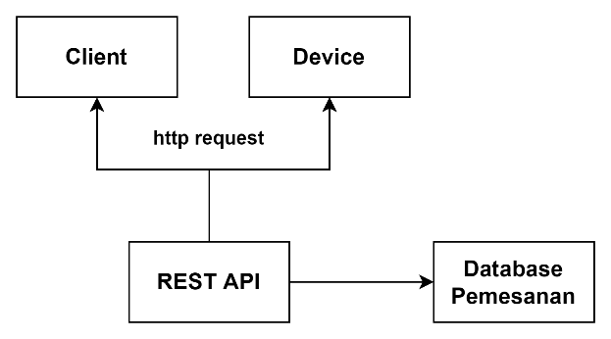
Gambar 4. Arsitektur Web Service

HASIL DAN PEMBAHASAN

Lingkungan Penelitian
Dalam pembuatan sistem agara sistem yang dibuat dapat berjalan dengan lancar maka dari itu dibutuhkan adanya deployment program yang dilakukan dalam perangkat keras (hardware) dan perangkat lunak (software).
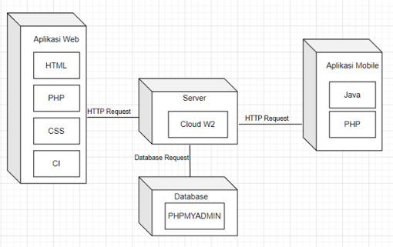
Gambar 5. Deployment Diagram

JWT & API
Penggunaan JWT & API pada web service yang dibuat.
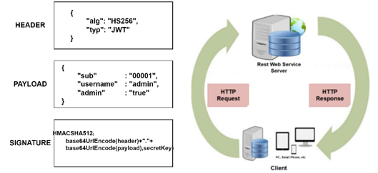
Gambar 6. JWT & API

Flowchart Login POST
Flowchart login POST pada gambar 7 menjelaskan alur login keseluruhan mulai dari input username password sampai berhasil login.
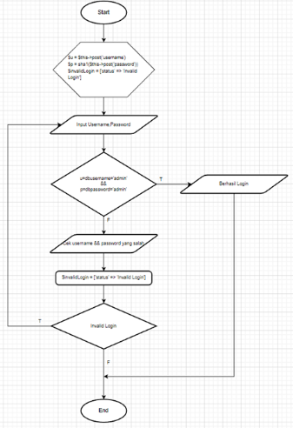
Gambar 7. Flowchart Login POST

Flowchart Tambah Menu
Flowchart Tambah menu pada gambar 8 menjelaskan alur tentang admin menambahkan daftar menu yang akan di jual di aplikasi pemesanan.
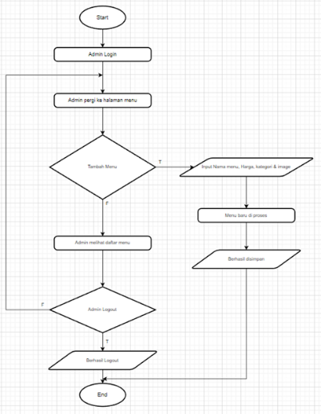
Gambar 8. Flowchart Tambah Menu

Flowchart Tambah Keranjang
Flowchart Tambah Keranjang pada gambar 9 menjelaskan alur tentang User menambahkan menu yang dipilih kedalam keranjang yang nantinya akan di proses kedalam pesanan.
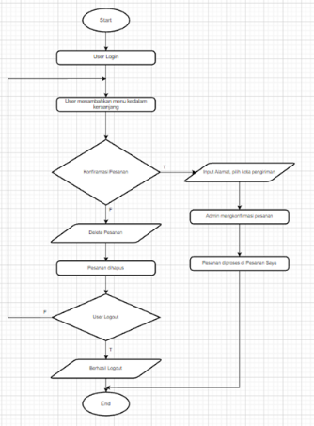
Gambar 9. Flowchart Tambah Keranjang

Tampilan Layar
Pada tahapan dibawah ini menampilkan gambaran Program
- Login User
Pada gambar 10 merupakan Tampilan dari Layar Login. Sebelum mengakses Menu Utama, Keranjang, dan Pesanan user dapat melakukan login terlebih dahulu
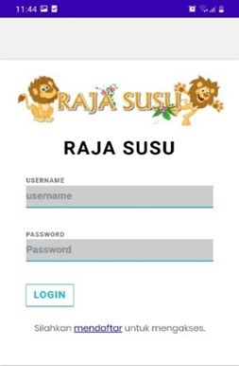
Gambar 10. Tampilan Login
- Tampilan Layar Menu
Pada gambar 11 merupakan Tampilan dari Layar Menu yang merupakan tempat melihat daftar menu yang tersedia.
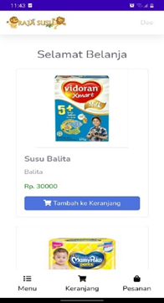
Gambar 11. Tampilan Menu

- Tampilan Layar Pesanan
Gambar 12 merupakan Tampilan dari Layar Pesanan yang merupakan tempat dimana pesanan masuk yang sudah dikonfirmasi sebelumnya di Keranjang.
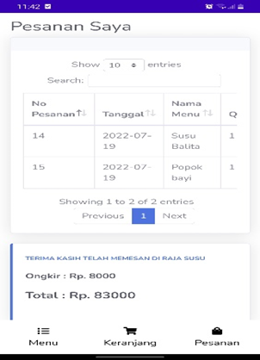
Gambar 12. Tampilan Layar Pesanan

Pengujian Program
Pada tahap ini menggunakkan metode pengujian blackbox testing, blackbox testing adalah metode yang digunakkan untuk mengetahui adakah kesalahan dan mendomonstrasikan fungsional aplikasi saat dioperasikan, apakah input diterima dengan benar dan apakah output yang dihasilkan telah sesuai dengan yang diharapkan.
    - Hasil Black Box Testing Service User

Table 1. Hasil Black Box Testing Service User
No. | Nama Layanan | Skenario Pengujian | Hasil yang diharapkan | Hasil Pengujian | Kesimpulan
1 | Login | Pengujian dilakukan dengan cara memasukkan Username dan Password pada request body dengan metode POST yang digunakkan | Mendapatkan hasil status sukses dan juga mendapatkan token | Sesuai yang diharapkan | Berhasil
2 | Register | Pengujian dilakukkan dengan memasukkan nama, alamat, no_telp, username, password, role pada request body dengan metode POST yang digunakkan | Mendapatkan respon berhasil dan juga data user di dapatkan | Sesuai yang diharapkan | Berhasil
3 | GET All User | Dengan menggunakan metode GET menampilkan semua data user | Mendapatkan respon dengan status berhasil dan mendapatkan data user | Sesuai yang diharapkan | Berhasil
4 | GET By id | Dengan menggunakan metode GET menampilkan semua data id user | Mendapatkan respon dengan status berhasil dan mendapatkan data id user | Sesuai yang diharapkan | Berhasil
5 | Delete | Dengan menggunakan metode yaitu DELETE menghapus data yang tidak dimiliki ataupun tidak sesuai. | Data terhapus dan tidak akan muncul | Sesuai yang diharapkan | Berhasil

    - Hasil Black Box Testing Service Menu

Table 2. Hasil Black Box Testing Service Menu
No. | Nama Layanan | Skenario Pengujian | Hasil yang diharapkan | Hasil Pengujian | Kesimpulan
1. | Create Menu | Dengan metode POST memasukkan nama, harga, kategori, image, pada request body | Mendapatkan respon dengan status berhasil dan mendapatkan data menu | Sesuai yang diharapkan | Berhasil
2. | GET All Menu | Dengan metode GET menampilkan semua data menu | Mendapatkan respon dengan status berhasil dan mendapatkan data menu | Sesuai yang diharapkan | Berhasil
3. | GET By id | Dengan metode GET menampilkan semua data id menu | Mendapatkan respon dengan status berhasil dan mendapatkan data id menu | Sesuai yang diharapkan | Berhasil
4. | Edit Menu | Dengan metode PUT mengubah data menu | Mendapatkan respon dengan status berhasil dan dapat mengubah data menu | Sesuai yang diharapkan | Berhasil
5. | Delete | Dengan metode DELETE menghapus data yang dimiliki atau tidak sesuai | Mendapatkan respon data terhapus dan tidak muncul | Sesuai yang diharapkan | Berhasil

    - Hasil Black Box Testing pada Service Pesanan

Tabel 3. Hasil Balck Box Testing Serive Penasanan
No. | Nama Layanan | Skenario Pengujian | Hasil yang diharapkan | Hasil Pengujian | Kesimpulan
1. | Cart | Dengan metode POST memasukkan namamenu, idmenu, user, qty, harga, subtotal pada request body | Mendapatkan respon dengan status berhasil dan juga mendapatkan data keranjang | Sesuai yang diharapkan | Berhasil
2. | Get cart by user | Dengan metode GET menampilkan semua data keranjang yang ada berdasarkan user | Mendapatkan respon berhasil dan juga data user didapatkan | Sesuai yang diharapkan | Berhasil
3. | Delete cart | Dengan metode yaitu DELETE data yang tidak sesuai maupun yang tidak dimiliki dihapus. | Mendapatkan respon data terhapus dan tidak muncul | Sesuai yang diharapkan | Berhasil
4. | Create Pesanan | Dengan metode POST memasukkan data tanggal, nama, dan item pesanan pada request body | Mendapatkan respon dengan status berhasil dan juga mendapatkan data pesanan | Sesuai yang diharapkan | Berhasil
5. | Get Pesanan by user | Dengan metode GET menampilkan data pesanan yang ada berdasarkan user | Mendapatkan respon dengan status berhasil dan juga mendapatkan data pesanan | Sesuai yang diharapkan | Berhasil
6. | Get Pesanan | Dengan metode GET menampilkan data pesanan yang ada | Mendapatkan respon dengan status berhasil dan juga mendapatkan data pesana | Sesuai yang diharapkan | Berhasil

KESIMPULAN
Dari tahapan-tahapan pengujian pada sistem ini, didaptakan kesimpulan bahwa Implementasi Web Service Pada Aplikasi RajaSusu Store telah berhasil dilakukan Sistem Pemesanan ini di tampilkan melalui Website dan Mobile Android, dimana Website dikhususkan untuk admin dan di Mobile Android khusus untuk bagian pelanggan.
Selain kesimpulan adapun saran-saran supaya memperbaiki dari segi kekurangan aplikasi sehingga dapat menjadikan aplikasi yang lebih baik lagi. Dari pembuat aplikasi ada saran pada pengembangan aplikasi yang selanjutnya diharapkan dapat lebih berkembang dari segi fitur termasuk fitur pembayaran yang belum tersedia.

DAFTAR PUSTAKA

[1] | B. S. Rifki Indra Perwira, "Implementasi Web Service Pada Integrasi Data Akademik Dengan Replika Pangkalan Data Dikti," Telematika, Vol. 14, No. 1, Pp. 1-11, 2017.
[2] | G. A. P. Zaman, "Perancangan Dan Implementasi Web Service Sebagai Media Pertukaran Data Pada Aplikasi Permainan," Informatika, Vol. 11, No. 2, Pp. 1-9, 2017.
[3] | K. E. A. M. H. D. A. Y. Za’imatus Sa’diyah, "Pengembangan Web Service Sistem Informasi Sekolah," Jurnal Riset Sistem Informasi Dan Teknik Informatika, Vol. 5, No. 1, Pp. 154-165, 2020.
[4] | V. H. Pranatawijaya, "Implementasi Pencatatan Aktivitas Mahasiswa Menggunakan Web Service Pada Feeder Pddikti Dengan Metode Extreme Programing," Jurnal Teknologi Informasi, Vol. 14, No. 2, Pp. 1-10, 2020.
[5] | A. A. Romi Choirudin, "Implementasi Rest Api Web Service Dalam Membangun Aplikasi Multiplatform Untuk Usaha Jasa," Matrik, Vol. 18, No. 2, Pp. 284-293, 2019.
[6] | Y. H. J. E. S. Albertus Ari Kristanto, "Implementasi Golang Dan New Simple Queue Pada Sistem Sandbox Pihak Ketiga Berbasis Rest Api," Jurnal Resti, Vol. 4, No. 4, Pp. 745- 750, 2020.
[7] | H. D. M. A. Salim, "Integrasi Sistem Informasi Pemantauan Kualitas Lingkungan Air Dan Udara Menggunakan Rest Api Dan Web Service," Jurnal Rekayasa Lingkungan, Vol. 14, No. 2, Pp. 183-192, 2021.
[8] | D. K. D. S. B. &. B. H. Ardiansyah, "Web Service Sistem Informasi Terpadu (SIMIPA) Menggunakan REST API," JURNAL KOMPUTASI, Vol. 9, No. 2, Pp. 1-16, 2021.
[9] | A. R. Rohmat Gunawan, "JSON Web Token (JWT) Untuk Authentication Pada Interoperabilitas Arsitektur Berbasis Restful Web Service," Jurnal Edukasi Dan Penelitian Informatika, Vol. 5, No. 1, Pp. 1-6, 2019.
[10] | A. I. P. Andi Setiawan, "Implementasi JSON Web Token Berbasis Algoritma SHA-512 Untuk Otentikasi Aplikasi Batikkita," JURNAL RESTI, Vol. 4, No. 6, Pp. 1036-1045, 2020.

